* * * * * * * * * * * 学 号： 202231104021013 姓 名： 蒋凤培 * * * * * * * * * * * * * * * * * * * * * * * * * * * * * * * * * * * * * 学 院： 网络空间安全学院 专业年级： 密码科学与技术22级 * * * * * * * * * * * * * * * * * * * * * * * * * * * * * * * * * * * * * * * * * * * * * * * * * * * * * * * * * *
课程考查试题纸

课程名称： | 对称密码实验
考查内容： | 报告 （随堂作业、论文、报告或其他）
学 院： | 网络空间安全学院 | 任课教师： | 向泽军
专业年级： | 2022级密码科学与技术 + 2021级数学与应用数学

教师评语 | 总分 | 阅卷教师

……………………………………………………………………………………………………
实验报告题目：
采用python或C语言，实现：
- AES加密算法；
- 给定明文0x0123456789abcdeffedcba9876543210，密钥0x01010101010101010101010101010101，计算相应的密文；
- 加密$2^{23}$个随机明文，测试加密速度（单位bps）。

实验报告目的:
- 掌握AES算法的加解密流程；
- 学会利用基本编程语言实现基本AES算法；
- 初步理解实现方式对加密速率的影响。

实验报告内容包括：
- 设计思路
AES加密流程：
- 明文分组
128比特的明文 4×4state矩阵
- 密钥加

- 9轮迭代
- 字节代换
- 行移位
- 列混合
- 轮密钥加
- 结尾轮变换
- 字节代换
- 行移位
- 轮密钥加
- 实验内容（截图，代码作为附件）
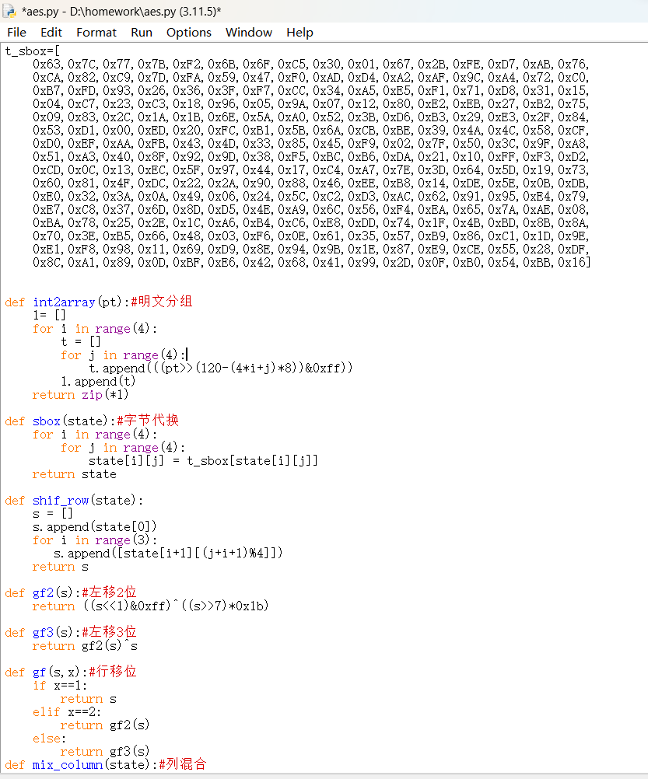
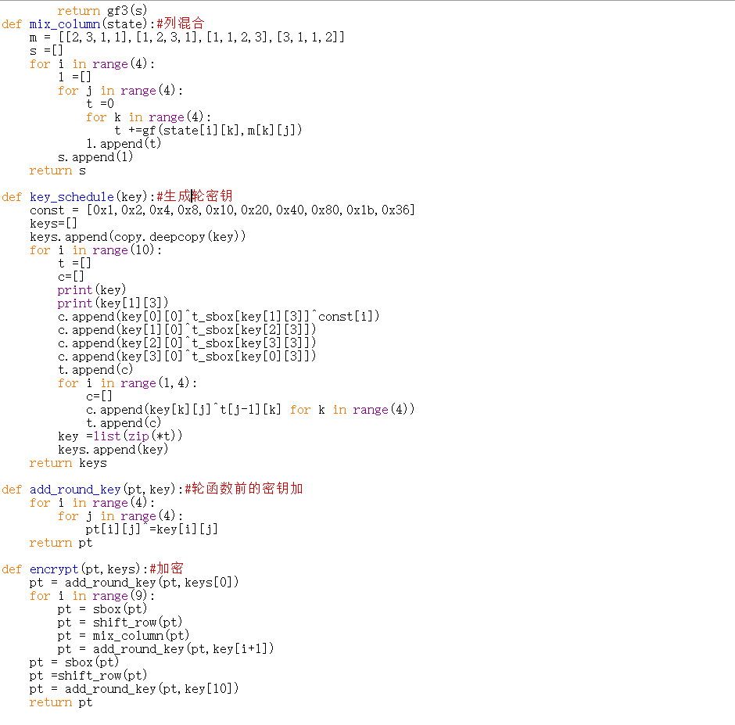
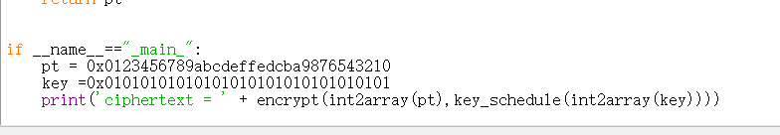
- 实验结果（截图）
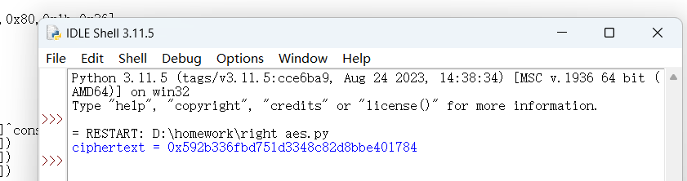
- 实验中遇到的问题及解决过程
问题：生成轮子密钥时将一个字中的四个字节向上移位1位，改变了原来的字，使生成下一轮子密钥是最后一个字输出错误。
解决：不进行移位，直接对每一个字节处理。
- 总结(心得体会等）
- 避免做除法，
- 密钥扩展只执行一次
- 尽量用逻辑、异或运算

